22 de abril: O Dia da Terra
Data foi criada em 1970, sendo um momento para cobrarmos medidas mais eficientes de preservação da natureza
SÁBADO, 25 DE ABRIL DE 2020
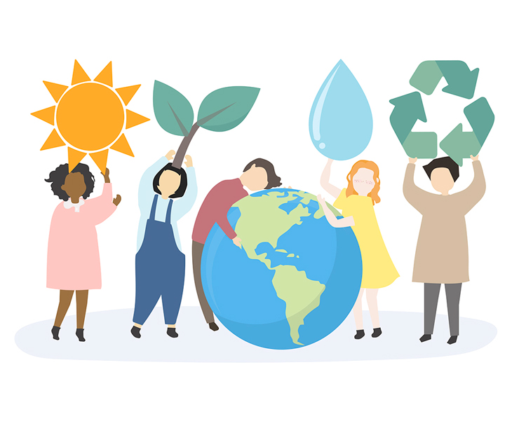
É comemorado, todos os anos, no dia 22 de abril, o Dia da Terra. A data celebrada este ano na última quarta-feira é extremamente importante para refletirmos a respeito de como nossas ações impactam a vida no nosso planeta, sendo um momento para cobrarmos medidas mais eficientes de preservação da natureza e também de mudança de comportamento para que consigamos deixar um planeta saudável para as próximas gerações.
(ESCREVA SEMPRE RESPOSTAS COMPLETAS.)
Por que é importante ter uma data para comemorar o Dia da Terra?
É importante comemorar o dia da Terra porque _____________________________ __________________________________________________________________________________________________________________________________________

O Dia da Terra foi criado, em 1970, pelo então senador americano Gaylord Nelson. Naquela data, o senador convocou um grande protesto, nos Estados Unidos, que tinha como pauta a poluição. A partir de 1990, o Dia da Terra passou a ser uma data comemorada em diferentes países. A cada ano, um tema diferente é abordado nele, esses temas são relacionados com a preservação e redução dos nossos impactos negativos no planeta.

Quando foi criado o Dia da Terra?
O dia da Terra foi criado em ___________________.

Utilize o Dia da Terra para reflexão - ainda mais neste cenário atual em que o mundo está passando. A data deve ser vista para pensar em boas ações durante todos os dias do ano para, assim, conseguir manter nosso planeta o mais saudável possível.

Por que temos que praticar boas ações ao nosso planeta?
___________________________________________________________________
___________________________________________________________________
________________________________________________________________

Como ajudar o planeta?
Medidas simples podem ser adotadas no dia a dia para ajudarmos o planeta. Veja algumas:
Economize energia: não deixe as luzes acesas em locais em que não há pessoas no momento; evite deixar eletroeletrônicos em standy by e não passe muito tempo no banho.

Como você economiza energia?
_______________________________________________________________________________________________________________________________________

Economize água: diminua o tempo de banho; reaproveite a água da máquina de lavar para lavar calçadas, por exemplo; capte água da chuva; mantenha a torneira fechada enquanto escova-se os dentes; e arrume rapidamente vazamentos.

O que você faz para economizar água?
___________________________________________________________________________________________________________________________________________________________________________________________________________
Separe seu lixo em reciclável e orgânico, e sempre descarte o lixo em local adequado.
Como você separa o lixo em sua casa?
___________________________________________________________________________________________________________________________________________________________________________________________________________

Ensine outras pessoas como preservar o meio ambiente.
O que você ensinaria a alguém para preservar o meio ambiente? ?
___________________________________________________________________________________________________________________________________________________________________________________________________________

